- Ассортимент, виды и принципы создания
Ассортимент – это набор товаров предлагаемых предприятием изготовителем на рынке.
Ассортимент – это группа товаров схожих по своим функциям, характеру потребительских нужд, характеру каналов их распределения и продвижения, наличию однородной группы потребителей.
Принцип формирования ассортимента - надо с одной стороны удовлетворить потребность покупателей, с другой минимизировать издержки производства.

- Виды маркетинга
Производственный-проводится на рынке товаров и услуг производственного назначения связанный с удовлетворением потребностей предприятий промышленности, сельского хоз, строительства, транспорта и др отраслей в средствах производства, а так же в технологиях, лицензиях и т.д.;
Потребительсткий - используется на рынке товаров потребления, назначения, связан с удовлетворением спроса населения продуктов питания, предметов культуры;
Торговый-осуществляется на рынке торгово-посреднических услуг, связан с оптовыми перепродажами и розничной реализации товаров конечному потребителю;
Финансовый-распространен на финансовом рынке,связан с посредническими услугами по купел-продаже финансовых ресурсов;
Международный-осуществляется на международном рынке товаров и услуг,использует особенности обусловленные факторами рыночной конкурентной среды зарубежных стран,нормы законодательства и регулирование внешних отношений,действующие таможенные правила и тарифы;
Некоммерческий-осуществляется в следующих видах:
а)маркетинг некоммерческих организаций(фонды,здравоохранение …);
б)политический(партии,движения …);
в)эго-маркетинг(программы реализиции некой личности для достижения определенного успеха);
г)само-маркетинг-представляет собой программу определенных действий конкретной личности для создания благоприятных условий реализации главного товара рабочей силы.
Направлен не только на получение денежного дохода, но и на реализацию конкретных социальных приоритетных фун-ций

- Виды структур управления маркетингом
Организационная структура управления. Службы маркетинга.
Выбор организационной структуры службы маркетинга целесообразно осуществлять в зависимости от размера предприятия, применительно к крупным, средним и небольшим предприятиям.
Зам ген. директора

Управление маркетингу и фирменному обслуживанию

Отдел коньюктуры рынка и рекламы
Отдел сбыта
Отдел тех. обеспечения

Бюро изучения рынка и сбыта
Бюро прогнозов
Бюро рекламы

Виды организационных структур службы маркетинга.
Маркетинговые структуры зависят от размера предприятия, специфики выпускаемой продукции и рынков, на которых она реализуется. От сложившейся структуры управления предприятием.
Не смотря на множество различных вариантов, маркетинговые структуры предприятий чаще всего построены по функциям и по товарам, но имеет место также построение этих структур по рынкам и покупателям, по регионам.
Функциональная структура маркетинга целесообразна для предприятий, у которых количество товаров и рынков невелико. В этом случае рынки и производимые товары рассматриваются как однородные, для которых создаются специализированные отделы. Такие структуры обладают большой маневренностью благодаря простоте управления. Однако при расширении номенклатуры выпускаемой продукции производственная маневренность значительно снижается. Для этих предприятий, выпускающих большое количество разнообразной продукции, требующих специфических условий производства, сбыта, организационная структура маркетинга построена по товарному принципу. Эта организация имеет ряд достоинств:
- Управляющий по товару координирует весь комплекс маркетинга по этому виду товара. Он быстрее реагирует на возникающие на рынке проблемы.
Но такая маркетинговая структура обходится значительно дороже.
Для предприятий, которые реализуют продукцию на разных рынках, целесообразана организация маркетинга по рынкам.
На предприятиях, выпускающих продукцию, покупаемую многими регионами, в каждом из которых целесообразно учитывать специфику этого региона, могут быть организационные структуры по регионам.

- Жизненный цикл товара
Жизненный цикл товара (ЖЦТ)
ЖЦТ – это время существования товара на рынке. Концепция ЖЦТ исходит из того, что любой товар рано или поздно вытесняется с рынка другим, более совершенным или дешевым товаром.
Фазы ЖЦТ делятся обычно на фазы внедрения (введения товара на рынок), фазу роста, зрелости, насыщения и спада.
Цель фазы внедрения – это создать рынок для нового товара. На этой фазе темпы роста продаж относительно невелики и объем их производства незначителен. Торговля нередко бывает убыточной. Конкуренция обычно ограничена. Однако если спрос на данный товар устойчивый, а модификация товара незначительна, то фаза введения может фактически отсутствовать.
Фаза роста – это признание товара покупателями и быстрое увеличение спроса на него. Объем продаж растет, а следовательно растет и прибыль, причем рост объемов реализации происходит быстрее, чем средние показатели по данной отрасли.
Фаза зрелости – повышение степени насыщенности рынка и некоторое снижение темпов роста продаж. Товар переходит в разряд традиционных и конкуренция достигает максимума, существенно снижаются темпы роста прибыли, товар приобретается массовым потребителем со средним уровнем дохода. Продвижение товара приобретает острый конкурентный характер.
Фаза насыщения. Для нее характерно прекращение роста продаж, но при некотором росте прибыли, если достигается значительное снижение издержек производства. В торговых точках имеется полная ассортиментная группа этих товаров, но с разным уровнем цен. На этой фазе находятся многие виды изделий бытовой техники, автомобили и т.д.
Фаза спада. На этой фазе у производителя происходит устойчивое снижение спроса и объема продаж, соответственно и прибылей. Потребитель теряет интерес к данному товару и основная масса покупателей – с низкой платежеспособностью. На этой стадии у изготовителя могут быть три возможных альтернативных варианта деятельности:
- Сократить маркетинговые программы, оживить продукт, изменить его положение на рынке.
- Поменять упаковку и продавать его по-другому.
- Прекратить выпуск данного товара.
Продолжительность ЖЦТ в целом и его отдельных фаз зависит как от самого товара, так и от конкретного рынка. По общему признаку сырьевые товары как правило имеют более длительный жизненный цикл.
Готовые изделия имеют более короткий ЖЦТ, а наиболее технически совершенные товары имеют очень короткий ЖЦТ.
ЖЦТ одного и того же товара, но на разных рынках неодинаков, и с помощью маркетинга ЖЦТ на каком то целевом рынке может быть продлен или сокращен.

- Задачи и функции маркетинга
Маркетинг – это комплекс мероприятий, направленных на стимулирование сбыта
1.Аналитические
- исследование конкретного рынка;
-изучение потребителей;
- изучение товара, услуги;
- анализ внутренней среды субъекта;
- изучение участников рынка (фирм-посредников, фирм-покупателей, фирм-конкурентов).
2.Производственные
- организация материально-технического обеспечения;
- организация разработки нового товара, технологии;
- управление качеством товара, услуг;
- управление конкурентоспособностью товарной продукции, услуг.
3.Сбытовые
- проведение целенаправленной товарной политики;
- организация системы товародвижения;
- организация системы ФОССТИС;
- проведение целенаправленной ценовой политики.
4.Управления и контроля
- организация стратегии и оперативного планирования;
- информационное обеспечение управления маркетингом;
- организация системы коммуникаций;
- контроль маркетинга.

- Задачи и функции паблик рилейшенз
Рекламная деятельность может быть направлена и не на пользу потребителю. В ней могут преобладать односторонние интересы товаропроизводителей, стремящихся к массовой реализации товара. И реклама может выступать как инструмент манипуляции общественным мнением, средством неправильного воздействия на потребителя.
Public Relations. (ПР)
История ПР возникла более 60 лет назад в зарубежной практике. Существует множество определений этого понятия.
ПР это планируемые продолжительные усилия, направленные на создание и поддержание доброжелательных отношений и взаимопонимания между организацией и ее общественностью.
ПР это искусство и наука анализа тенденций предприятий, их последствий, выдача рекомендаций руководству организаций и осуществление программы действий в интересах организации и общественности.
Функции ПР:
- Установление взаимопонимания и доверительных отношений между организацией и общественностью
- Создание «положительного образа» организации
- Сохранение репутации организации
- Создание у сотрудников организации чувства ответственности и заинтересованности в делах предприятия
- Расширение сферы влияния организации средствами пропаганды и рекламы.
Свои функции ПР может выполнять в следующих сферах человеческой деятельности:
- Общественные отношения
- Правительственные отношения
- Международных и межнациональных отношений
- В средствах массовой информации
ПР придает большое значение необходимости двусторонних отношений. Деловое общение играет огромную роль при решении практически всех управленческих проблем. А в ряде случаев недостаток такого общения может порождать множество случаев недопонимания, поэтому улучшение каналов общения, разработка новых способов коммуникаций является главной задачей любой программы ПР.
В теории ПР коммуникация может делится на общение с сотрудниками (внутренне общение) и общение с деловыми партнерами и общественностью (внешняя деловая коммуникация). В настоящее время все более актуальной является проблема по выработке единой интегрированной теории общения.
Стратегия делового общения.
Стратегия в области деловой коммуникации должна представлять собой средне- и долгосрочные программы принятия управленческих решений. Одной из основных целей деловой коммуникации является достижение предпринимательской гибкости, что позволяет обеспечить предприятию достаточно возможностей для проявления инициативы.
Методы ПР.
- Отношения со средствами массовой информации
- Кино- и фото средства
- Устная речь
- Реклама и ПР
Требования к специалисту в области ПР:
- Способность к аналитической работе
- Умение профессионально осуществлять и оценивать результаты коммуникационной активности
- Высокая коммуникабельность, готовность к общению
- Способность оценивать тенденции общественного развития
- Профессиональные знания по проблемам, связанным с отраслью
- Знание иностранных языков

- Информационная обеспеченность маркетинговых исследований
Информационное обеспечение – процесс удовлетворения потребностей конкретных пользователей в информации, основанной на применении специальных методов и средств ее получения, обработки, накопления и выдачи в удобном для использования виде.
Система маркетинговой информации – совокупность информации, необходимой для выполнения маркетинговых мероприятий. Ее формирование и функционирование опираются на систему информационного обеспечения маркетинга.
Развитая СМИ включает следующие подсистемы:
- внутренней информации – включает совокупность данных, возникающих на предприятии в форме бухгалтерской и статистической отчетности, оперативной и текущей производственной и научно-технической информации
- внешней информации – объединят сведения о состоянии внешней среды предприятия, рынка и его инфраструктуры, поведении покупателей и поставщиков, действиях конкурентов, мерах государственного регулирования рыночных механизмов
- информации маркетинговых исследований – базируется на информации, получаемой в результате проведения исследований конкретных направлений маркетинговой деятельности. К ним обычно относятся такие виды исследований, как анализ параметров рынка и его освоения конкурентами, изучение тенденции деловой активности партнеров, политики цен и способов продвижения товаров, реакции на новые товары, а также краткосрочное и долгосрочное прогнозирование объемов реализации товаров.
По периодичности и стабильности возникновения маркетинговую информацию подразделяют на постоянную, переменную и эпизодическую
По назначению маркетинговую информацию делят на: справочную, рекомендательную, нормативную, сигнальную и регулирующую.

Процедура маркетинговых исследований состоящая из комплекса последующих действий может быть представлена в виде следующих этапов:1)определение рыночной проблемы;2)разработка порядка исследования;3)выбор и сбор инф-ции;4)обработка и анализ инф-ции;5)обобщение результатов и подготовка отчета;6)принятие маркетинговых решений
Проведение маркетинговых исследований и разработка стратегий маркетинга связано с получением, обработкой и анализом информации, которая во многом обуславливает качество принятых решений. В связи с этим менеджер по маркетингу должен определить. Какая информация ему необходима? Где ее можно получить? В каком объеме? В каком виде? В какие сроки? На сколько полученная информация ценна? Каковы затраты на получение информации? Своевременные ответы на эти вопросы позволят получать релевантную информацию. По способу получения маркетинговой информации исследования подразделяется на два вида: вторичные (desk research) и первичные (field research).
Вторичные (кабинетные) исследования – базируются на уже имеющейся информации и основываются на имеющихся источников информации. Различают (по отношению к фирме) внешние и внутренние источники для вторичных исследований.
В качестве внутренних источников информации могут быть:
- маркетинговая статистика (характеристика товарооборота, объем сбыта, объем распродаж, импорт, экспорт, рекламации),
- данные о маркетинговых затратах (по продукту, рекламе, продвижению, сбыту, коммуникациям),
- прочие данные (о производительности установок, оборудования, о загрузке производственных мощностей, прайс-листы на сырье и материалы, характеристика системы складирования, карты потребителей и др.).
В качестве внешних источников выступают:
- публикации национальных и международных официальных организаций;
- публикации государственных органов, министерств, муниципальных комитетов и организаций;
- публикации торгово-промышленных палат и объединений;
- ежегодники статистической информации;
- книги, сообщения в журналах и газетах;
- прайс-листы, каталоги, проспекты и другие фирменные публикации;
- материалы консалтинговых организаций и др..

- Конкурентоспособность товара
. Определяющими факторами для эффективного позиционирования продуктов могут выступить цена продукта, уровень качества, надежности, энергоемкости, дизайн и др.показатели конкурентоспособности товара.
Это решающий фактор его коммерческого успеха на развитом конкурентном рынке. Это многоаспектное понятие, означающее соответствие товара условиям рынка, конкретным требованиям потребителей по коммерческим и иным условиям его реализации. Под конкурентоспособностью понимается комплекс потребительских и стоимостных (ценовых) характеристик товара, определяющих его успех на рынке, т.е. преимущество именно этого товара над другими в условиях широкого предложения конкурирующих товаров-аналогов. Это относительное понятие, четко привязанное к конкретному рынку и времени продажи, имеющее индивидуальный оттенок. Наиболее конкурентоспособен тот товар у которого минимальная цена потребления за весь срок службы потребителя. Конкурентоспособность определяется только теми свойствами, которые представляют заметный интерес для покупателя. Превышение норм, стандартов и правил снижает конкурентоспособность изделия, поскольку ведет к росту цены, не увеличивая с точки зрения покупателя потребительской ценности, в силу чего представляется ему бесполезным.
Конкурентоспособность новых товаров должна быть опережающей и достаточно долговременной.
Конкурентоспособность товара определяется совокупностью тех конкретных свойств, которые представляют несомненный интерес для данного покупателя и обеспечивает удовлетворение данной потребности, а прочие характеристики во внимание не принимаются

- Концепции маркетинга
Термин маркетинг происходит от англ. market (рынок) и означает деятельность в сфере рынка сбыта. Как система экономической деятельности маркетинг более широкое понятие.
С одной стороны это всестороннее изучение рынка, спроса, потребностей, ориентация производства на эти требования, адресность выпускаемой продукции.
С другой стороны это активное воздействие на рынок и существующий спрос, на формирование потребительских потребностей.
Основу маркетинговой деятельности составляют занятия по разработке самого товара, исследованию рынка, налаживанию коммуникаций, организации распределения, установлению цен, развертыванию служб сервиса и др.
Обычно считается, что маркетинг это удел продавцов, однако занимаются им и покупатели.
Рынок продавца – это как правило дефицитный рынок, в котором продавцы имеют больше власти. Рынок покупателя – как правило насыщенный рынок, на котором больше власти имеет покупатель.
Есть маркетинг, ориентированный на продукт. Есть маркетинг, ориентированный на потребителя. Маркетинг, ориентированный на продукт, применяется в том случае, когда деятельность предприятия нацелена на создание нового товара или усовершенствование уже выпускаемого. И основная задача маркетинга сводится к побуждению потребителя приобрести эти товары. Маркетинг, ориентированный на потребителя, применяется в том случае, когда деятельность предприятия нацелена на удовлетворение потребностей, непосредственно исходящих от рынка. И главной задачей маркетинга в этом случае является изучение потенциальных потребностей и поиск новых рыночных ниш.
Для хозяйственной деятельности промышленных предприятий целесообразно применять оба типа маркетинга одновременно. Такая комбинированная маркетинговая деятельность получила название интегрированного маркетинга.
Концепции маркетинга:
- главная
- потребительская
- социально-этическая
- социально общественная стратегическая
- интергированная
- сбытовая
- товарная
- производственная
Главная
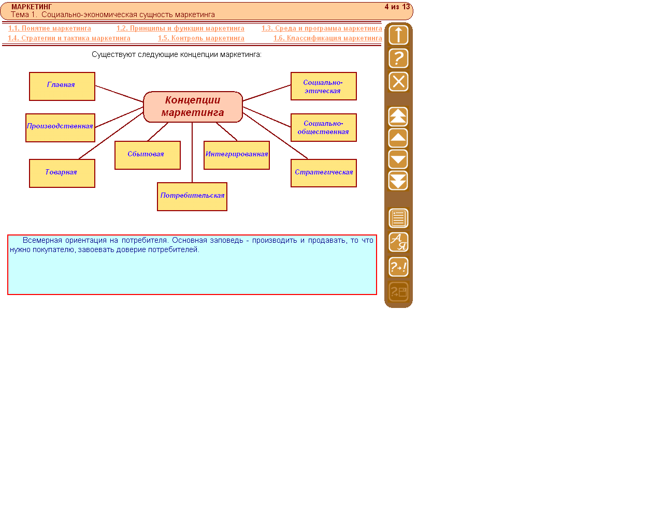
Производственная
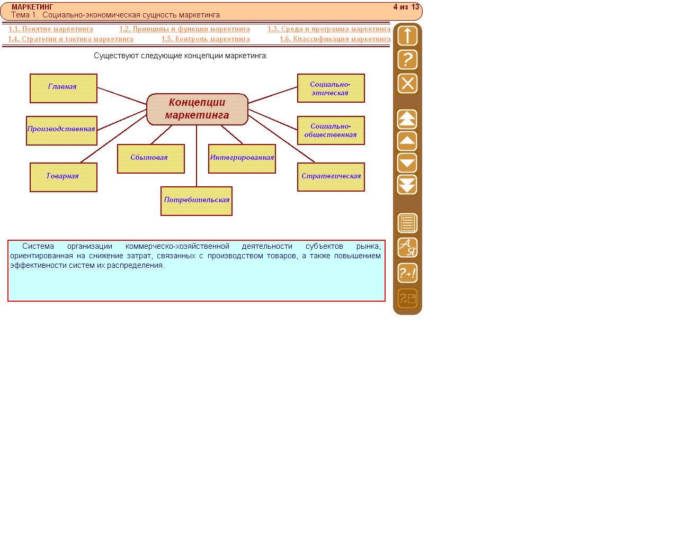
Товарная
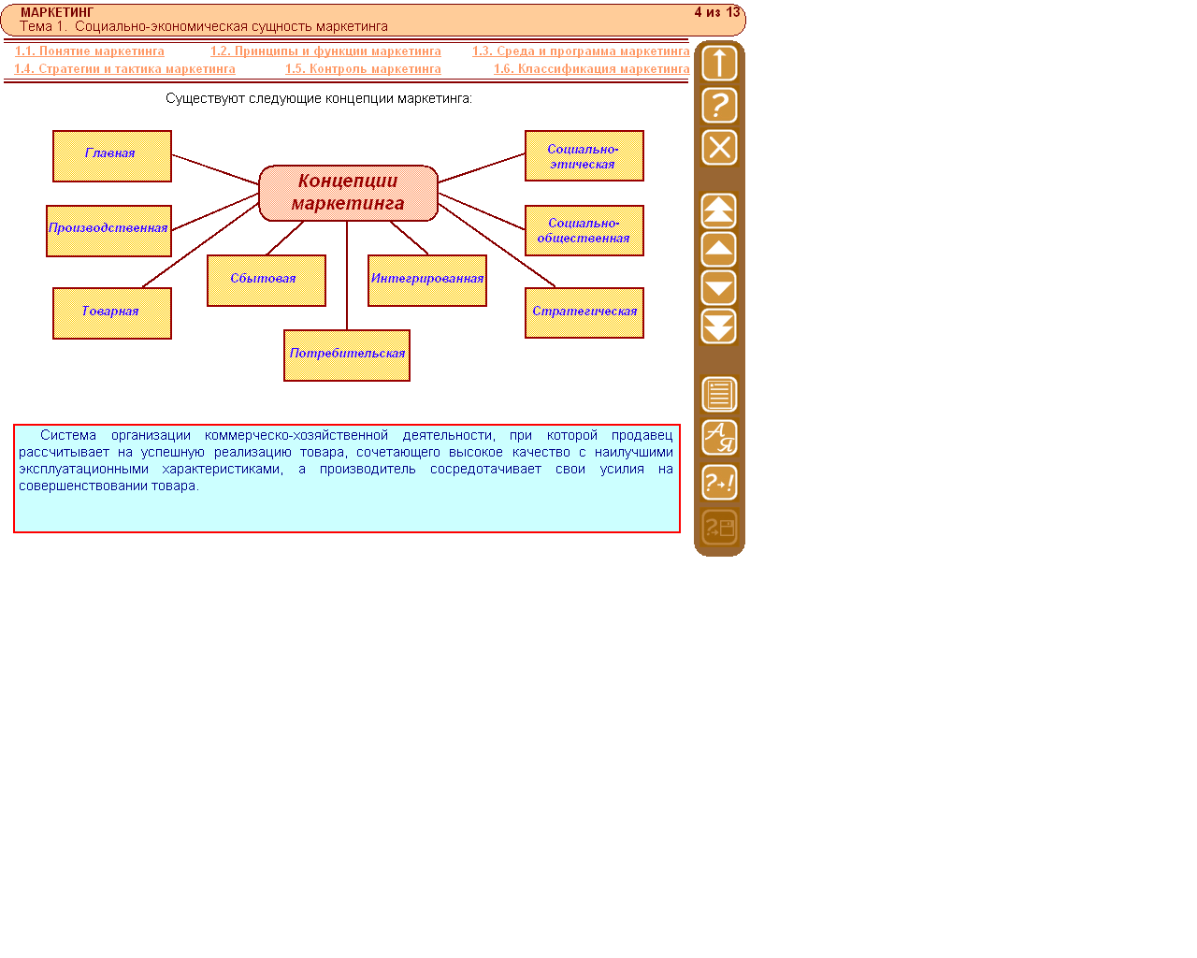
Сбытовая
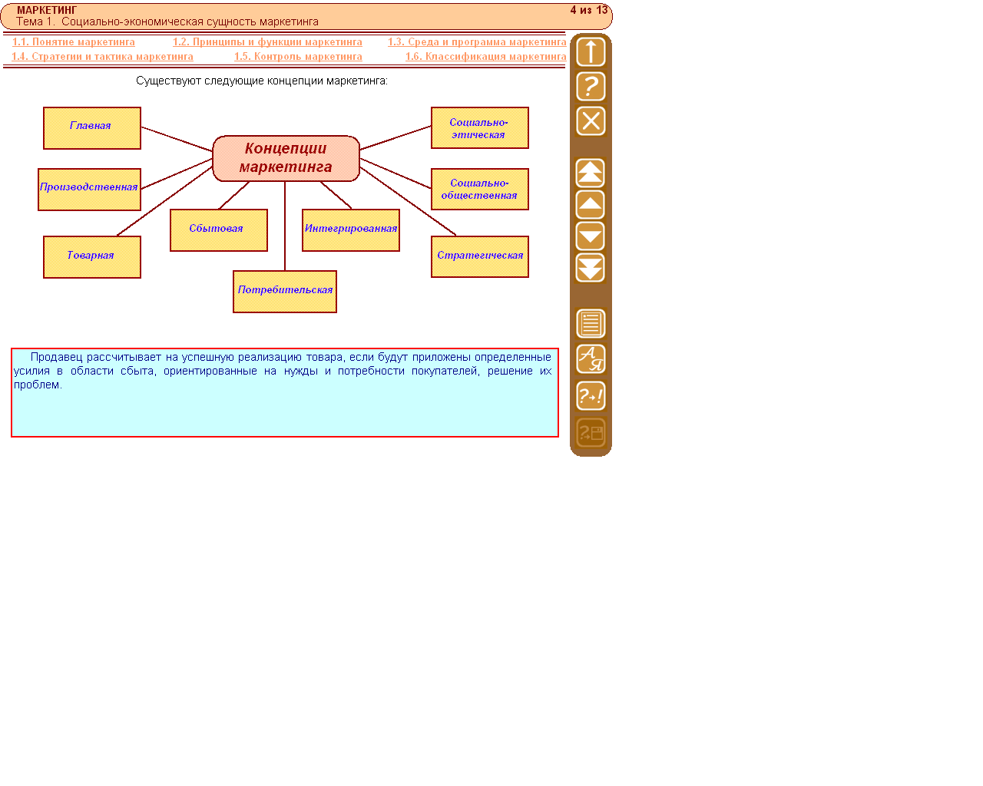
Потребительская
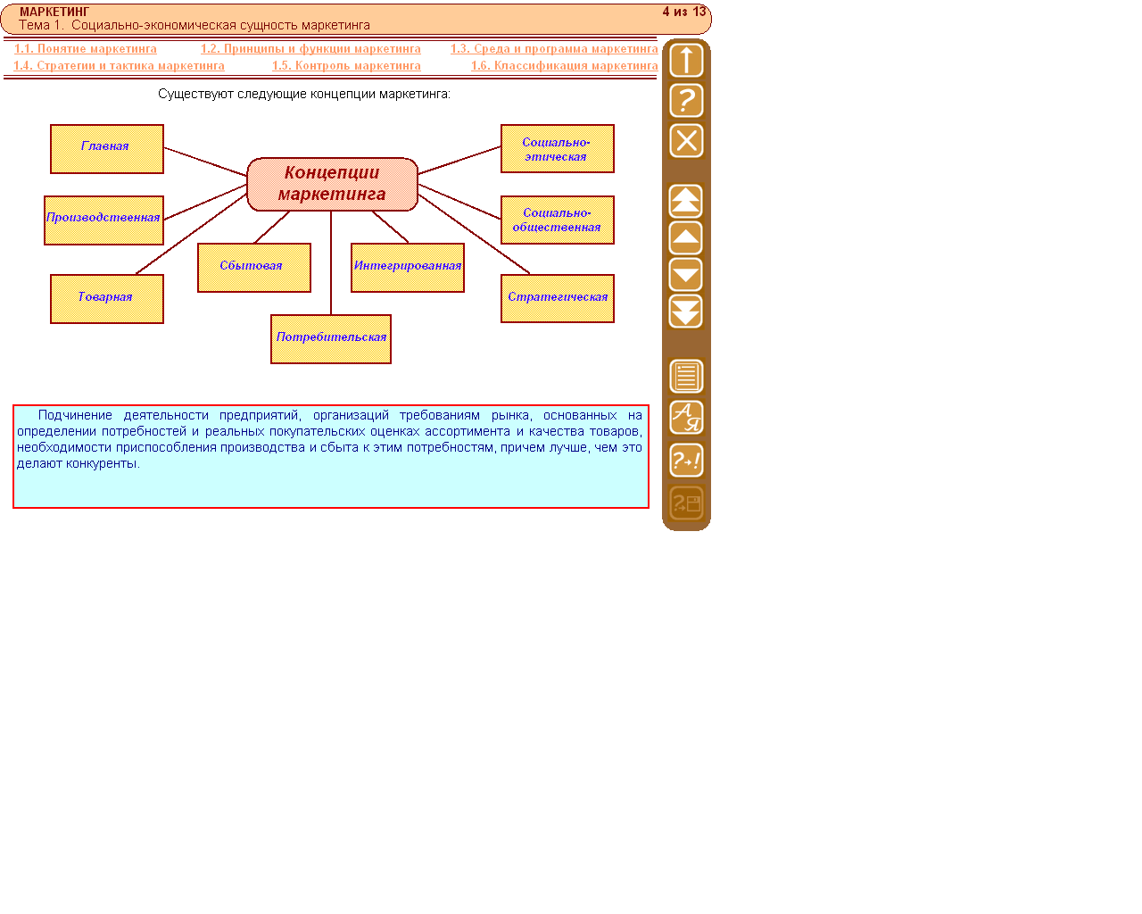
Интегрированная
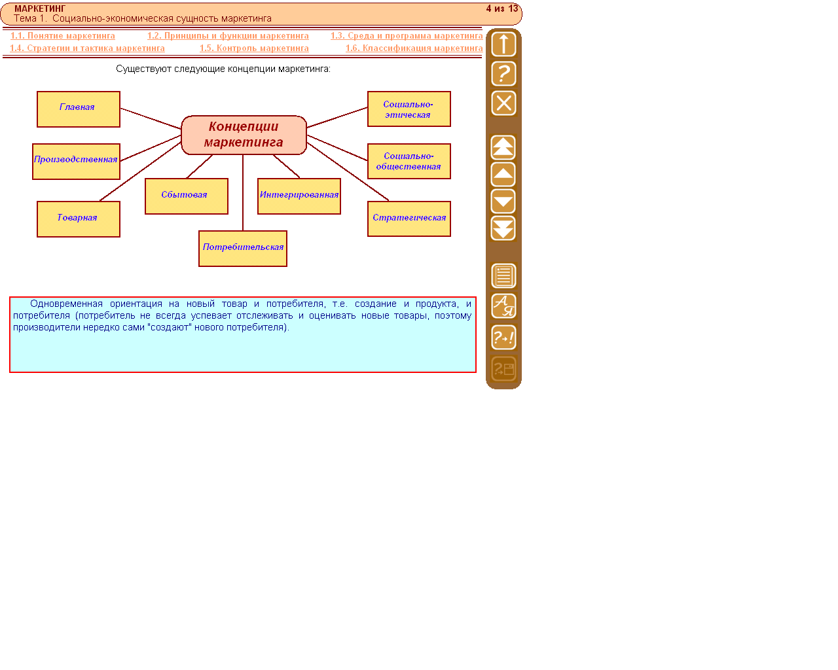
Социально-этическая
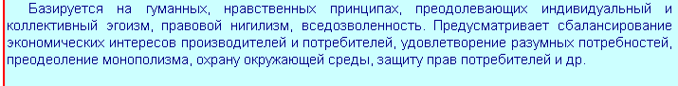
Социально-общественная
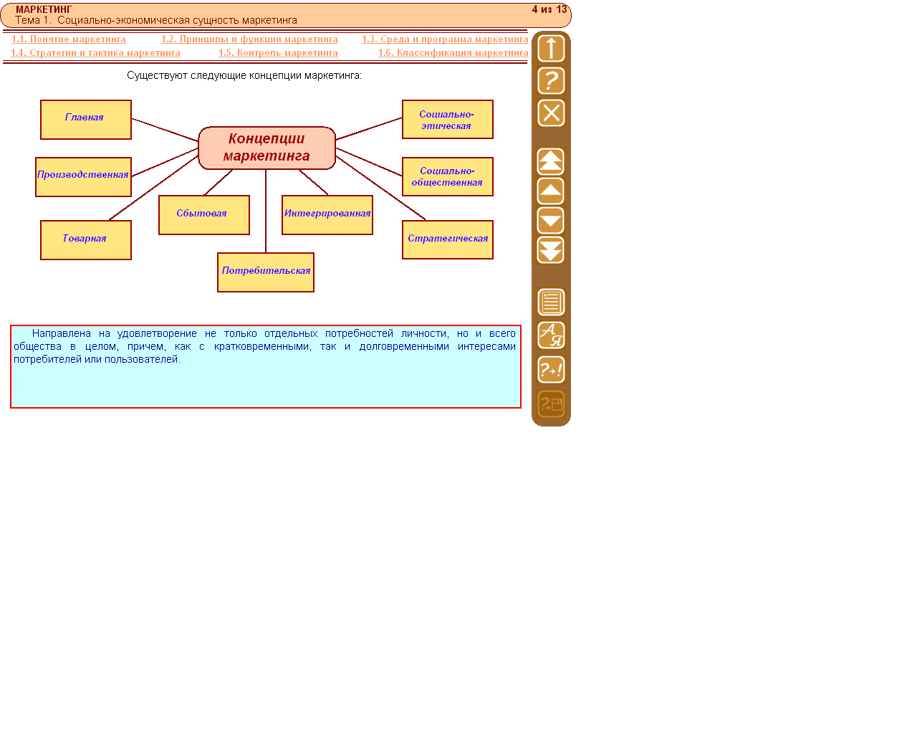
Стратегическая
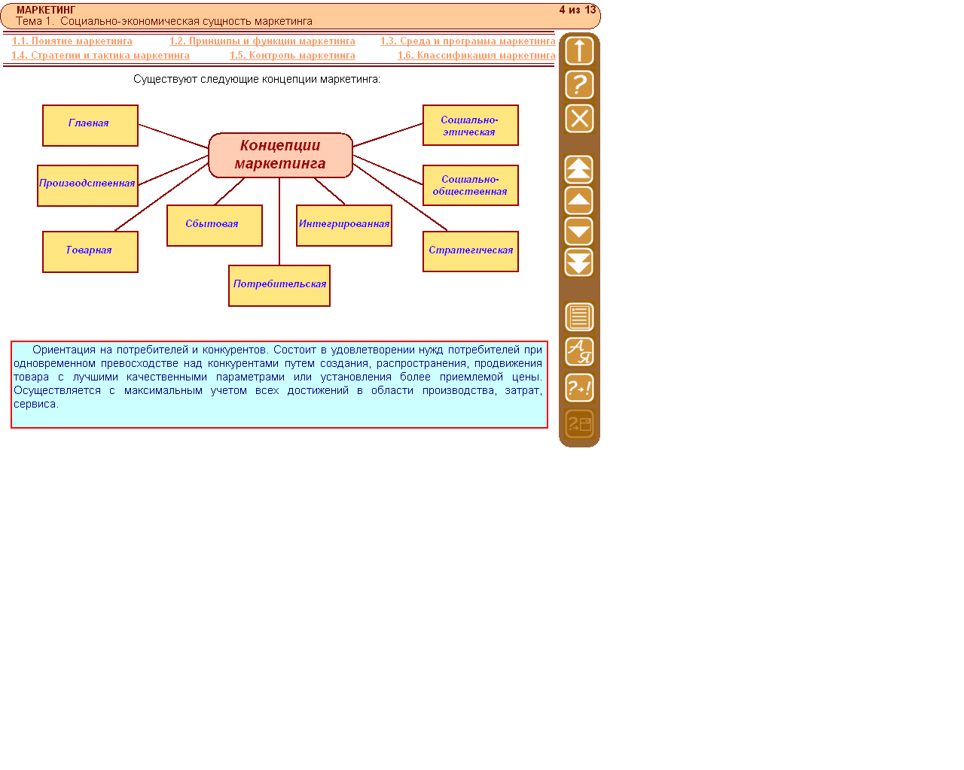

- Концепции нового товара
Под новым товаром в маркетинговой системе понимаются типы:
- качественно совершенно новый товар, аналогов которому не было на рынке
- товар, несущий в себе значительное коренное усовершенствование
- товар, уже обращающийся на рынке, но с некоторыми усовершенствованиям, но не изменяющими коренным образом его характеристик
- товар рыночной новизны, который является старым товаром для прежних рынков, но новым для нового рынка.
Концепция товара исходит из того, что новый товар должен отвечать потребностям, которые с формируются к моменту выхода товара на рынок, когда продукт выйдет на рынок . Требования: прогнозировать и активно формировать новые потребности, сокращать срок между выдвижением идеи и выходом с новым товаром на рынок.
Решение о выпуске новых товаров явл.сложным и рискованным, но чрезвычайно важным для выживания и развития фирмы. Разработка концепции нового товара - это система, ориентирующих базисных представлений предприятия-изготовителя о создаваемом товаре, его рыноч.возможностях (потребностях, свойствах, жизненном цикле, о внешних факторах, определяющих успех и неудачу). Можно выделить 3 основных подхода к определению нового товара:
1. К новым относят любой вновь выпущенный товар, т. е. критерием новизны явл.время его освоения и произ-ва.
2. Подход основан на выделении отличий нового товара от его аналогов и прототипов. В качестве такого критерия предлагается использовать принцип “появления” и удовлетворения ранее неизвестных потребностей.
3. Необходимо исп-вать не один критерий, а их совокупность.
При этом можно выделить несколько видов новизны:
1. Изменение внешнего оформления при соблюдении существующих потребительских свойств.
2. Частичные изменения потребительских свойств, за счет совершенствования основных технологических характеристик.
3. Принципиальное изменение потребительских свойств.
4. Появление товара не имеющего аналогов.
Основываясь на изучении новых промышленных и потребительских товаров, разработана след.их классификация:
1. Товары мировой новизны (абсолютно новые) – доля продаж от суммы всех новых товаров – 10%
2. Новые марки товара – 20%
3. Расширение имеющейся гаммы товаров – 26%
4. Улучшение продуктов – 26%
5. Изменение позиционированния – 7%
6. Новые продукты (за счет цены) – 11%.
Разл-ют нововведения с технологической и с маркетинговой доминантой. Первые изменяют физ.св-ва товара, на уровне произ-ва (применение нового компонента, нового материала, создание принципиально нового продукта или нового физ.состояния). Нововведения с маркетинговой доминантой касаются в основном вариантов сбыта и коммуникаций (новый вид рекламы, новые средства платежа, новый способ продаж). Часто эти нововведения требуют больше творч.воображения, чем финансовых средств. Технологические же нововведения считаются более финансово дорогостоящими следовательно более рискованными.
Процесс разработки нового товара подразделяется на 8 этапов:
1. Формулировка идеи.
2. Отбор идеи.
3. Разработка замысла и его проверка.
4. Разработка стратегии маркетинга.
5. Анализ возможностей производственных мощностей.
6. Разработка товара.
7. Опробование в рыночных условиях.
8. Отладка коммерческого производства.
Ж.-Ж. Ламбен выделил 15 правил успеха для новых товаров:
1. Товар должен быть “превосходным” (дифференцированным, уникальным и приносящим покупателю дополнительные преимущества).
2. Должна быть сильная маркетинговая ориентация, т. е. направленность разработки на рынок и на клиента.
3. Глобальная концепция, т. е. товар уже при разработке должен быть ориентирован на мировой рынок.
4. Интенсивный первичный анализ (нужно очень тщательно провести технико-экономическое обоснование).
5. Точная формулировка концепции (перечень конкретных задач, выбор целевого рынка и позиционирование).
6. План освоения (т е. переход от намеченного позиционирования к плану оперативного маркетинга).
7. Межфункциональная координация.
8. Поддержка руководством, т. е. потребность в специальной структуре, которая разрабатывала бы, координировала и поддерживала бы доведение до рынка этого товара.
9. Необходимость в реализации сильных сторон предприятия.
10. Привлекательность рынка.
11. Необходимость проведения предварительного отбора новых товаров.
12. Необходимость контроля всех этапов выведения товара на рынок.
13. Доступ к ресурсам.
14. Роль фактора времени (быстрый выход на рынок обеспечивает конкурентное преимущество, но это не должно быть достигнуто за счет качества).
15. Корректная оценка степени риска.
Существует большой риск провала новых идей. Основными причинами неудач являются:
1. Поверхностный анализ рынка (недооценка задержки распространения товара на рынке); 2. Производственные проблемы; 3. Нехватка финансовых ресурсов; 4. Проблемы коммерциализации.
Уровень риска введения нов.товара зависит от след.факторов: степень оригинальности концепции, определяющей восприимчивость рынка и уровень технологической инновации, необходимой для внедрения концепции. Риск может быть существенно снижен, если ввести процедуру оценки идеи новых товаров.
Позиционирование товаров на рынке - технология определения позиции продукта на отдельных рыночных сегментах. Позиция продукта в данном случае рассм-ся как сложившееся представление опред.группы потребителей о важнейших характеристиках продукта, к-рый находится или будет находится на одном из рыноч.сегментов. Цель позиционирования - исследование сложившегося или формирующегося мнения, анализ оценок покупателей или их группы относительно параметров продукта с тем, чтобы осуществить их оптимизацию в соответствии с пожеланиями и требованиями потребителей и, соответственно, создать, путем проведения маркетинговых мероприятий, такую позицию товара, к-рая обеспечить продукту конкретные преимущества на данном сегменте целевого рынка. Определяющими факторами для эффективного позиционирования продуктов могут выступить цена продукта, уровень качества, надежности, энергоемкости, дизайн и др.показатели конкурентоспособности товара.
На практике позиции продукта определяют с помощью карт позиционирования, к-рые представляют собой двумерную матрицу различных пар характеристик, например, функции "качество-цена", для товаров конкурирующих фирм.
Для закрепления позиций на рынке среди конкурентных фирм осуществляют дифференциацию продуктов. Дифференциация может иметь разные направления: продуктовую, ценовую, сервисную, кадровую и имиджевую дифференциации, к-рая обесп-ет такое предложение фирмы или ее основных факторов производства и имиджа, к-рые бы превосходили соответствующие показатели конкурирующих организаций. Правильно организованное позиционирование рынка явл.предпосылкой эффективной разработки комплекса и плана маркетинга.

- Конъюнктура рынка
Основными результатами исследования рынка являются прогнозы его развития, оценка конюктурных тенденций и выявление ключевых факторов успеха. Коньюктура – это баланс спроса и предложения.

- Критерии сегментации
Сегментация рынка - разбивка рынка на четкие группы пок-лей, для кажд. из кот. м. потребоваться отдел. тов. и комплексы М. Сегментир-е осущ-ся в соотв. с рядом принципов: 1.географический; 2.психографический; 3.поведенческий; 4.демографический.
Географический - разбивка на географ. единицы: гос-ва, штаты, регионы, города. Фирма м. принять реш-е действовать в одном или неск-х геогр. районах или во всех районах, но с учетом различий в предпочтениях, определяемых географией. Демографический - разбивка на основе: пол, возраст, размер семьи, ур-нь доходов, образе, род занятий, национ-ть. Эти факторы отлич. тем, что их возможно определить колич-но и четко разграничить потр-сти и интересы. Психографический - деление на группы по принадлежности к обществ. классу, образу жизни и хар-кам личности. Поведенческий - на основе повед. особен., в завис-ти от их знаний, отнош-й, хар-ра использ-я товара и реакции на товар. В данном случае оцен-ся поводы для совершения покупки, искомые выгоды, статус пользователя (не пользующиеся товаром, новички, регулярные пользователи), интенсивность потр-ния, степень приверженности, степень готовности к восприятию товара, отнош-е к товару (полож., безразл., враждебное).
Сегментация рынка потребительских товаров.
Практика рыночных отношений показывает, что рынок в значительной мере явл.дифференцированным и это требует максимального учета особенностей его отдельных участков. Выделение целевых рынков – одна из ключевых задач маркетинга. Целевой рынок представляет собой определенную часть рынка товара, на котором предприятие сосредотачивает свою деятельность.
Дифференцированный подход основан на сегментации рынка. Сегментация – это разбивка рынка на отдельные части – сегменты, отличающиеся друг от друга характеристиками спроса на товары и услуги, а также реакцией на комплекс маркетинговых действий.
Сегментация рынка проводится по разл.признакам. В большинстве случаев используются характеристики потребителей, товаров, каналов распределения и форм продажи, цены, географии рынка, конкуренции и другие. На практике, как правило, применяется сочетание различных признаков сегментации рынка.
Сегментация рынка по товарам.
Учитывает реакцию потребителей на определенные параметры конкретных товаров. Она приобретает особое значение при выпуске на рынок новых товаров или модифицированных. Сегментация может быть проведена по какому-то ключевому потребительскому свойству товара, например экономичность, надежность, дизайн.
Товары можно разделить на две группы. Это товары личного пользования и товары производственного значения. Товары личного пользования м.б.изделиями длительного пользования, изделиями краткосрочного пользования и услугами, результатом которых является какое-то изделие или полезный эффект.
В сегметации рынка товаров народного потребления большое внимание уделяется психографическим критериям, характеризующим поведение покупателей.
Сегментация рынка по потребителям явл.наиболее распространенной. Различные признаки сегментации, могут рассматриваться как основные и вспомогательные.
Сегментация по потребителям:
Основные признаки: Соц. Экономические (Доход, образование, профессия), Географические (Регион, город), Демографические (Пол, возраст),
Вспомогательные признаки: Психографические (Стиль жизни, склонность к инновациям
Сегментация – это разбивка рынка на отдельные части – сегменты, отличающиеся друг от друга характеристиками спроса на товары и услуги, а также реакцией на комплекс маркетинговых действий.
В основе сегментации лежит необходимость более полного учета требований различных потребителей к различным товарам.
Сегментация рынка проводится по различным признакам. В большинстве случаев используются характеристики потребителей, товаров, каналов распределения и форм продажи, цены, географии рынка, конкуренции и другие.
На практике, как правило, применяется сочетание различных признаков сегментации рынка. Однако во всех случаях должны быть достаточно выраженными различия между сегментами.
Сегментация рынка по товарам.
Учитывает реакцию потребителей на определенные параметры конкретных товаров. Она приобретает особое значение при выпуске на рынок новых товаров или модифицированных

- Маркетинг оптовой торговли
Оптовая торговля – это совокупность предприятий и организаций приобретающих, хранящих товарную продукцию крупными партиями с последующей перепродажей ее низовому звену (мелкооптовой и розничной сети), а в отдельном случае крупному или среднему покупателю (потребителю).
Маркетинговая деятельность в отношении торговли состоит в следующем:
1) Выбор рациональной организации формы оптовой торговли.
2) Решение о товарном ассортименте.
3) Определение целевого рынка (выборка группы низовых организаций, различных торговцев по видам, размерам, территориальному расположения).
4) Сегментация рынка.
5) Определение комплекса услуг оказываемых потребителям.
6) Решение о ценах на товары.
7) Установление оптимального уровня товарных запасов.
8) Изучение и прогнозирование покупательского спроса.
9) Установление коммерческо-хозяйственных связей.
10) Установление соответствия между транзитной и складской товарной реализацией.
11) Разработка рекламной деятельности.
12) Разработка программы стимулирования сбыта, реализации.
13) Разработка ПР связи с общественностью.

- Маркетинг розничной торговли
Розничная торговля – это деятельность по продаже товаров непосредственно конечным потребителем для их личного некоммерческого потребления.
Розничная торговля включает:
1) Продажа товара населению.
2) Предложение товаров организациям, предприятиям для потребления или хоз. нужд.
Предприятия розничной торговли бывают:
1) стационарные(магазины)
2) передвижные (вагон-ресторан)
3) посылочные
Маркетинговая деятельность в розничной торговле включает:
1) Поиск и анализ достоверной информации о розничном товарном рынке.
2) Изучение и прогноз товарного рынка (соотношение спроса и предложения, уровень конкурентных цен).
3) Нахождение целевого рынка.
4) Сегментация рынка.
5) Расчет розничных цен на товар.
6) Определение территории, места организации розничной торговли.
7) Рационализация ассортимента.
8) Разработка комплексных услуг.
9) Определение емкости рынка.
10) Решение о рекламе, стимуляции продаж, ПР.

- Маркетинговая программа
Система взаимосвязанных мероприятий, определенных действий субъектов рынка по продвижению на рынке товара в заданный период по всем блокам маркетинга.
2) Взаимосвязанная система программ по отдельным рынкам, группам, однородной товарной продукции, видам услуг, группам потребителей, территориям регионам.
Программа маркетинга подразделяется на:
1) Краткосрочная (год/полгода/месяц/неделя) – обладает значительной детализацией и конкретностью намеченных целей субъектов рынка.
2) Долгосрочная – охватывает мероприятия, рассчитанные на относительно длинный период времени согласно принятой стратегии маркетинга.

- Маркетинговые исследования покупательского поведения
Исследование потребителей.
Ставит перед собой цель определить и исследовать весь комплекс побудительных факторов, которыми руководствуются потребители при выборе товаров (один из таких факторов – доходы потребителей, возрастной состав и т.д.).
В качестве объектов выступают индивидуальные потребители, могут выступать семьи, а так же организации в целом.
Предметом исследования является мотивация потребительского поведения на рынке и факторы, ее определяющие. Изучается структура потребления, обеспеченность товарами, тенденции покупательского спроса. Анализируются также условия удовлетворения основных прав потребителей.
Разработками здесь является типология потребителей, моделирование их поведения на рынке и прогноз ожидаемого спроса.
Сегментация рынка по потребителям является наиболее распространенной. Различные признаки, по которым осуществляется такая сегментация, могут рассматриваться как основные и дополнительные.
Сегментация по потребителям:
Основные признаки:
Соц. Экономические
Доход, образование, профессия
Географические
Регион, город
Демографические
Пол, возраст
Вспомогательные признаки
Психографические
Стиль жизни, склонность к инновациям
Поведенческие
Доверие к фирме, приверженность к товару, уровень престижа, интенсивность потребления
Ситуационные
Льготы, выгоды, удобства

- Маркетинговые исследования, основные направления
Маркетинговые исследования – систематический сбор, регистрация, дефиринциация, обработка данных, анализ, применение решений с целью уменьшения неопределенности, сопутствие принятия правильных коммерческо-хозяйственных действий.
Результатом исследований является выявление, оценка ключевых факторов, тенденций и последующей разработки исследований в стратегии и тактике коммерческо-хозяйственной деятельности объектов рынка.
Маркетинговые исследования связаны с принятием решений по всем аспектам маркетинговой деятельности, они касаются всех элементов комплекса маркетинга и его внешней среды.
Принципы маркетинговых исследований:
1) Систематичность – должны вестись систематически, а не носить разовый характер
2) Системность – охватывает весь рынок и рыночные процессы в структурной иерархии в динамичном развитии и взаимосвязи.
3) Комплексность – с одной стороны вся совокупность действий или процессов, т.е. сбор данных, их обработку, анализ, с другой стороны комплексный подход к изучению объектов, т.е. их взаимосвязь с другими объектами.
4) Связанность и целеустремленность – направление, масштабы, глубина, детализация проводимых исследований должно быть органически связаны с целями и задачами деятельности данного объекта рынка, отражает его реальную потребность в конкретной аналитической информации.
5) Различие источников информации – целесообразно поступление рыночной информации не из одного, а из нескольких источников, что позволяет иметь всесторонние перекрывающие друг друга данные и тем самым уточнять, проверять информацию, снижать сомнительные данные.
6) Универсальность – исследования могут быть проведены исходя из любой потребности субъекта рынка, информируя для принятия решений.
7) Научность – точность, объективность, обусловленность поскольку, недостаточность объективности и необоснованность исследований ведут к неправильным, искаженным рекомендациям.

- Место сервиса в товарной политике
В понятие сервиса входят: обязательное предпродажное и послепродажное обслуживание: наличие инс-трукции к товару, гарантия безотказ-ной работы в течение определенного времени, дополнительное оборудов-ание и запасные части, продажа сопутствующих товаров, монтаж изделия, ремонт и т.д. К ним можно добавить манипуляцию товарами: обеспечение их сохранности, раздел-ение товара на части (порции), удоб-ные для потребления или приспособ-ленные к конкретному способу транспортировки. Эти свойства служат средством привлечения к товару внимания потребителей
Организация сервиса – подфункция маркетинга предприятия, которая обеспечивает комплекс услуг, связанных со сбытом и эксплуатацией машин, оборудования и другой промышленной продукции. В результате правильно организованного сервиса, сопровождающего товар на всем протяжении его жизненного цикла у потребителя, обеспечивается постоянная готовность техники к высокоэффективной работе.
Под сервисом (обслуживанием) понимается система обеспечения, позволяющая покупателю выбрать для себя оптимальный вариант приобретения и потребления технически сложного изделия, экономически выгодно эксплуатировать это изделие в течение разумно обусловленного срока, диктуемого интересами потребителя.
Сервис подразделяется на предпродажный и послепродажный, а последний на гарантийный и послегарантийный.
К предпродажному сервису относят консультирование, соответствующую подготовку изделий, а в случае передачи техники в бесплатную пробную эксплуатацию – обучение персонала покупателя (или его самого), демонстрация техники в действии, обеспечение необходимой документацией. После прибытия товара к местам продажи, работники службы сервиса устраивают возникшие во время транспортировки неполадки, проводят монтаж оборудования, регулируют, т.е. приводят его в рабочее состояние. Предпродажный сервис всегда бесплатен.
Послепродажный сервис делится на гарантийный и послегарантийный по чисто формальному признаку. «бесплатно» в первом случае или за плату во втором производится предусмотренные сервисным перечнем работы. Формальность здесь проявляется в том, что стоимость работ, запасных частей и материалов в гарантийный период входит в продажную цену, или иные (послегарантийные) услуги.

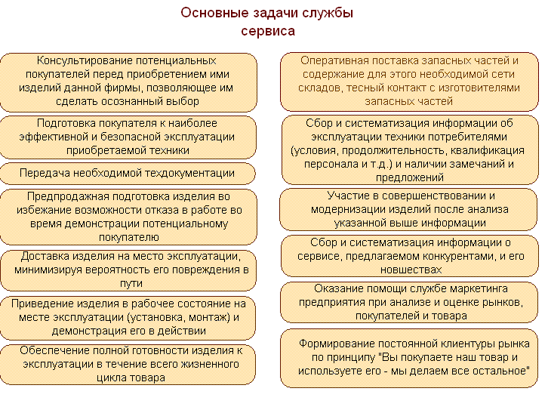

- Методы маркетинговых исследований
Маркетинговые исследования проводятся двумя путями:1)кабинетное-это сбор,обработка,анализ вторичной инф-ции о рынке. Используется для исследования процессов,тенденций,при этом предоставляется возможная оценка общей рыночной ситуации.2)полевое-это сбор,обработка,анализ первичной инф-ции о конкретном рынке в определенные сроки,в определенном месте.Основывается на применении специальных маркетинговых приемов,дает возможность определения конкретной рыночной ситуации.Процедура маркетинговых исследований состоящая из комплекса последующих действий может быть представлена в виде следующих этапов:1)определение рыночной проблемы;2)разработка порядка исследования;3)выбор и сбор инф-ции;4)обработка и анализ инф-ции;5)обобщение результатов и подготовка отчета;6)принятие маркетинговых решений.

1. Общенаучные методы:
- системный анализ- позволяет рассматривать любую рыночную ситуацию как некий объект для изучения с большим диапазоном внутренних и внешних причинно-следственных связей.
- комплексный подход- позволяет исследовать рыночную ситуацию, рассматривая ее как объект, имеющий разные проявления.
- программно-целевое планирование
2. Аналитико-прогностический метод
- линейное программирование – математический метод для выбора из ряда альтернативных решений наиболее благоприятного
- теория массового обслуживания – дает возможность изучить складывающиеся закономерности, соблюсти необходимую очередность
- теория связи- рассматривает механизм "обратных связей", позволяет получить сигнальную информацию о процессах, выходящих за пределы установленных параметров
- теория вероятности- помогают принимать решения, которые сводятся к определению значения вероятности наступления определенных событий и выбору из возможных действий наиболее предпочтительного.
- сетевое планирование – дает возможность регулировать последоватьностьб и взаимозависимость отдельных видов работ или оперций в рамках какой-либо программы
- методы деловых игр
-экономико-статистические методы
-экономико-математическое моделирование
- экспертиза
3. Методические приемы, заимствованные из разных областей знаний
- социологии
-психологии
- антропологии
- экологии
- эстетики
- дизайна

- Оценка эффективности маркетинга
Оценка эффективности рекламы: поскольку реклама - часть маркетинга, то и применять нужно соответствующие инструменты, т.е. маркетинговые исследования.
1. Если мы хотели, чтобы как можно большее количество потенциальных клиентов узнало о новом товаре, проведите среди них опрос. Причем, такие опросы нужно проводить до начала кампании, в течение её и несколько раз после.
Наиболее "просто", узнать какое из используемых СМИ наиболее эффективно.2. Определяют рейтинг. Рейтинг известности, рейтинг доверия и т.п. Причем, лучше не заставлять респондента вспоминать, какие он знает, например, магазины спортивных товаров, а сразу предложить список конкурирующих предприятий. Пусть клиент расставит их по местам.

- Понятие маркетинга, его основные элементы
Маркетинг – это комплекс мероприятий, направленных на стимулирование сбыта

- Понятие спроса, квалификационные признаки

Спрос отражает потребности общества и складывается из производственного и личного потребления. При этом производственное потребление (сырья, материалов, топлива, машин и оборудования) является актом производства, что означает идентичность производства и потребления в данном случае. Личное потребление выступает в форме удовлетворения жизненных потребностей людей; поэтому спрос следует рассматривать как платежеспособную потребность, т.е. потребность в данном товаре.
Под ценой понимается денежная форма стоимости или стоимость товара, выраженная в деньгах. Особенностью цены является её соответствие стоимости товара лишь в среднем, в то время как фактические цены постоянно отклоняются от стоимостной базы. При превышении спроса над предложением цена оказывается выше стоимости, при превышении предложения над спросом - ниже.
Рыночное равновесие - ситуация, когда спрос равен предложению, а цена стоимости.
Совокупный спрос = внутренний спрос + экспорт
Внутренний спрос представляет собой потребность страны в потребительских товарах, инвестируемом оборудовании и товарах текущего производственного потребления.
Совокупная заработная плата рабочих и служащих определяет их покупательную способность на самые массовые товары личного потребления.
Совокупное предложение - товары, произведенные в стране плюс импорт товаров.
Факторами совокупного предложения являются масштабы и характер производственного аппарата, численность и подготовленность трудовых ресурсов, уровень НИОКР масштабы и уровень импорта.
Емкость рынка определяется объемом реализованных на нем товаров (обычно в течение года) физических единицах или стоимостном выражении, т.е. в конечном итоге - объемом потребления товаров.

- Признаки сегментации рынка
Практика рыночных отношений показывает, что рынок в значительной мере является дифференцированным и это требует максимального учета особенностей его отдельных участков. Выделение целевых рынков – одна из ключевых задач маркетинга. Целевой рынок представляет собой определенную часть рынка товара, на котором предприятие сосредотачивает свою деятельность.
Дифференцированный подход основан на сегментации рынка. Сегментация – это разбивка рынка на отдельные части – сегменты, отличающиеся друг от друга характеристиками спроса на товары и услуги, а также реакцией на комплекс маркетинговых действий.
В основе сегментации лежит необходимость более полного учета требований различных потребителей к различным товарам.
Сегментация рынка проводится по различным признакам. В большинстве случаев используются характеристики потребителей, товаров, каналов распределения и форм продажи, цены, географии рынка, конкуренции и другие.
На практике, как правило, применяется сочетание различных признаков сегментации рынка. Однако во всех случаях должны быть достаточно выраженными различия между сегментами.
Сегментация рынка по товарам.
Учитывает реакцию потребителей на определенные параметры конкретных товаров. Она приобретает особое значение при выпуске на рынок новых товаров или модифицированных. Сегментация может быть проведена по какому-то ключевому потребительскому свойству товара, например экономичность, надежность, дизайн.
Товары можно разделить на две группы. Это товары личного пользования и товары производственного значения. Товары личного пользования могут быть изделиями длительного пользования, изделиями краткосрочного пользования и услугами, результатом которых является какое-то изделие или полезный эффект.
Товары можно разделить на две группы. Это товары личного пользования и товары производственного значения. Товары личного пользования могут быть изделиями длительного пользования, изделиями краткосрочного пользования и услугами, результатом которых является какое-то изделие или полезный эффект.
В сегметации рынка товаров народного потребления большое внимание уделяется психографическим критериям, характеризующим поведение покапателей.
Сегментация рынка по потребителям является наиболее распространенной. Различные признаки, по которым осуществляется такая сегментация, могут рассматриваться как основные и дополнительные.
Сегментация по потребителям:
Основные признаки:
Соц. Экономические
Доход, образование, профессия
Географические
Регион, город
Демографические
Пол, возраст
Вспомогательные признаки
Психографические
Стиль жизни, склонность к инновациям
Поведенческие
Доверие к фирме, приверженность к товару, уровень престижа, интенсивность потребления
Ситуационные
Льготы, выгоды, удобства

- Принципы организации маркетинга в коммерческой структуре

- Принципы рыночного механизма

- Реклама, виды и функции рекламы
Наиболее действенным инструментом виляния на покупателей и привлечения их внимания к товарам является реклама. Она позволяет создать положительный образ самого предприятия, показать его полезность.
Различные виды рекламы. Наиболее распространенной является товарная реклама. С точки зрения системы ФОСТИС принципиальное значение имеет разделение товаров на две большие группы. Это товары индивидуального пользования и товары производственного значения. Методы рекламного воздействия на потребителей товаров ИП и ПН существенно различаются. Товары ИП используются обычно теми, кто их покупает. Они предназначены для широкого круга населения и тиражируются многими тысячами единиц.
Товары ПН служат целям производства каких то изделий или услуг, а следовательно для получения прибыли и решение о покупке этих товаров принимает как правило управляющий или бизнесмен. Товары ПН должны удовлетворять потребностям покупателя в решении производственных задач, снижать вредное воздействие на природную среду, уменьшать энерго- и материалопотребление, трудозатраты и т.д.
Поэтому мероприятия по рекламе в отношении товаров ПН могут быть такими же дорогостоящими, как и товаров ИП.
К числу мероприятий по формированию спроса на товары ИП и ПН следует отнести:
1.Подготовку и размещение рекламных посланий в прессе.
2.Участие в выставках и ярмарках
3.Бесплатную передачу образцов
4.Публикацию некоммерческих статей в отраслевой или общей прессе
5.Проведение пресс-конференций
Они распространяются через следующие каналы:
- Личные контакты
- Прямая почтовая реклама
- Пресса
- Отраслевая пресса

Престижная реклама.
Корпоративная, или фирменная. Это коммерческая пропаганда положительных качеств предприятия, которая обращена к общественности с тем, чтобы обеспечить благоприятное впечатление среди широкой публики.
Престижная реклама должна убедить общественность в том, что деятельность предприятия является общественно полезной и поэтому оно имеет право на существование.
Наиболее распространенные способы престижной рекламы:
1.Подготовка и публикация в специальных журналах
2.Организация пресс-конференций
3.Распространение собственной печатной продукции в виде фирменных журналов, брошюр, буклетов
4.Участие в широковещательных благотворительных акциях (взносы в благотворительные фонды, поддержка малоимущих и пр.)
5.Поддержка общественно-полезных организаций (здравоохранение, культура, спорт, образование)
Во всех этих мероприятиях должны прежде всего заботится о высокой репутации предприятия среди общественности, как у себя в стране, так и за рубежом.
Рекламная деятельность может быть направлена и не на пользу потребителю. В ней могут преобладать односторонние интересы товаропроизводителей, стремящихся к массовой реализации товара. И реклама может выступать как инструмент манипуляции общественным мнением, средством неправильного воздействия на потребителя.

- Рынок – объективная основа маркетинга
Маркетинг затрагивает интересы каждого в любой период жизни и деятельности. Он используется применительно ко всем видам деятельности, направленным на удовлетворение запросов потребителя. Широкое применение маркетинг нашел и в сфере услуг, отдельных организация, личностей и др.
Маркетинг, реализуемый на уровне государства в целом и его регионов, называется макро маркетингом, а на уровне организаций – микро маркетинг.
Большинство ошибочно считают и отождествляют маркетинг со сбытом. Однако сбыт это всего лишь часть маркетинга. Если производитель продукции достаточно хорошо выявил потребительские потребности и разработал необходимые товары, установил соответствующие цены на эти товары, то такие товары обязательно найдут своего потребителя.
Известный специалист по маркетингу – Филипп Котлер, дал следующее определение понятию маркетинг. Маркетинг – это вид человеческой деятельности, направленной на удовлетворение нужд и потребностей посредством обмена.
Рассматривая рынок как экономическую основу маркетинга, следует отметить, что для правильного изучения маркетинга следует определить основные понятия и закономерности развития рыночного хозяйства.
Первое понятие рынка можно характеризовать как способ организации общественного производства, основанный на свободе предпринимательства и ограниченной роли государства.
Второе понятие – рынок рассматривается как механизм, позволяющий определить соотношение спроса и предложения на различные виды товаров и услуг.
Рынки можно классифицировать по различным признакам, в зависимости от масштабов деятельности (мировой рынок, региональный) и от видов товаров и услуг.
Опыт рыночных преобразований в нашей стране показывает, что одной из основных задач государства в условиях рыночных отношений является правовое обеспечение проводимой экономической реформы. Переход к рыночным отношениям требует существенного изменения и дополнения действующей нормативно-законодательной базы. При этом одним из центральных вопросов является реформирование отношений собственности.
Как показывает мировой опыт, государственные предприятия могут являться полноценными участниками рыночных отношений. Они строят свою политику так же, как и частные предприятия, в соответствии с законами спроса и предложения.
Любое участие государства в хозяйственной жизни означает то или иное воздействие государства на соотношение и структуру спроса и предложения. Поэтому можно выделить следующие основные формы такого воздействия:
- Косвенное воздействие государства на спрос и предложение путем проведения политики протекционизма, направленного на защиту национального рынка в целях создания условий для осуществления отечественными предприятиями необходимых структурных перестроек в производстве.
- Прямое воздействие государства на спрос, когда государство выступает в роли непосредственного заказчика и потребителя отдельных видов продукции. Однако такое воздействие носит ограниченный характер, поскольку он связан с продукцией общегосударственного значения. Например, военное производство.
В целом необходимо отметить, что участие государства в структурной перестройке производства возможно в различных организационно-финансовых формах. Однако любой путь, основанный как на прямом, так и на косвенном участии государства, связан с определенными затратами государственных средств и необходимостью решения задачи по выбору вариантов наиболее эффективного использования ограниченных государственных средств.

- Связи с общественностью, принципы организации

- Система дистрибьюции, каналы распределения

Каналы распределения могут быть трех видов: прямые, косвенные и смешанные.
Прямые каналы связаны с перемещение товаров и услуг без участия посреднеческих организций. Они чаще устанавливаются между изготовителями и потребителями, которые сами контролируют свою маркетинговую программу и располагают ограниченными целевыми рынками.
Косвенные каналы связаны с перемещением товаров и услуг сначала от изготовителя к незнакомому участнику-посреднику, а затем от него – к потребителю. Такие каналы обычно привлекают предприятия и фирмы, которые с целью увеличения своих рынков и объемов сбыта согласны отказаться от многих сбытовых функций и расходов и соответственно от определенной доли контроля над сбытом, а также готовы несколько ослабить контакты с потребителями.
Смешанные каналы объединяют черты первых двух каналов товародвижения. Так, предприятия машиностроительного комплекса мало используют преимущества прямых контактов с поставщиками, они реализуют продукцию через систему посредников.

- Система стимулирования сбыта
Комплекс маркетинговых коммуникаций (называемый также комплексом стимулирования) состоит из 5 основных средств воздействия:
Реклама – любая платная форма первичного представления и продвижения идей, товаров или услуг от имени известного спонсора.
Стимулирование сбыта – кратковременные побудительные меры поощрения покупки или продажи товара или услуги.
Прямой маркетинг – занимается установлением индивидуального контакта с четко ограниченной, известной целевой группой потребителей.
Личная продажа – устное представление товара в ходе беседы с одним или несколькими потенциальными покупателями, с целью совершения продажи.
Рассмотрим подробнее второй инструмент. Стимулирование продаж – это маркетинговые мероприятия, целью которых является стимулирование конечного потребителя, а также посредников в сбыте в пользу собственного товара. Мероприятия по стимулированию носят кратковременный характер. Стимулирование ориентируется на приверженцев других марок товаров. Обычно стимулирование приводит к высокой, но краткосрочной реакции в сфере оборота. Проведение большого числа мероприятий по стимулированию для одной и той же марки товара вредит его имиджу.
Мероприятия в сфере стимулирования продаж:
- Образцы, купоны, упаковки по льготам, премии, зачетные талоны. Распределение образцов – самый эффективный, но и самый дорогой метод.
- Экспозиции и демонстрации товаров в местах покупки.
- Стимулирование сферы торговли. Чтобы обеспечить сотрудничество со стороны оптовых и розничных торговцев производители используют специфические приемы. Например скидка с каждого ящика товара, купленного в определенной время, предоставление бесплатного товара к купленному, зачет за рекламу, зачет за устройство экспозиции, зачет за особую выкладку товара.
- Профессиональные встречи, и специализированные выставки. Продавец от участия в специализированной выставке надеется получить несколько выгод: приобретение новых потенциальных клиентов, представление новых товаров, знакомство с новыми заказчиками, поддержание контакта с клиентурой, увеличение продаж и оценка состояния конкурентов.
Конкурсы, лотереи, игры. Для конкурсов требуется, чтобы потребители представили свои прогнозы, предложения или анкеты

- Система товародвижения и ее компоненты
Основой маркетинга является управление движением товаров от производителя до потребителя.Этот процесс имеет социальное экономическое содержание:1)переход товара от одного владельца к другому;2)переход прав собственности;3)обмен товара на деньги.Но при этом происходит и физическое перемещение товара от места производства к месту потребления.Оба этих процесса взаимосвязаны и воплащаются в маркетинговое явление-товародвижение. Товародвижение-это перемещение товаров в экон-м и географическом пространстве.
Исследование товародвижения и продаж преследует цель определить наиболее эффективные пути, способы и средства быстрейшего доведения товара до потребителя и его реализации. Главными объектами становятся каналы товародвижения, посредники, продавцы, формы и методы продажи и издержки обращения.
Исследование также включает в себя анализ деятельности различных типов предприятий оптовой и розничной торговли, выявление их сильных и слабых сторон и характера сложившихся взаимоотношений с производителями продукции.
Каналы распределения могут быть трех видов: прямые, косвенные и смешанные.
Прямые каналы связаны с перемещение товаров и услуг без участия посреднеческих организций. Они чаще устанавливаются между изготовителями и потребителями, которые сами контролируют свою маркетинговую программу и располагают ограниченными целевыми рынками.
Косвенные каналы связаны с перемещением товаров и услуг сначала от изготовителя к незнакомому участнику-посреднику, а затем от него – к потребителю. Такие каналы обычно привлекают предприятия и фирмы, которые с целью увеличения своих рынков и объемов сбыта согласны отказаться от многих сбытовых функций и расходов и соответственно от определенной доли контроля над сбытом, а также готовы несколько ослабить контакты с потребителями.
Смешанные каналы объединяют черты первых двух каналов товародвижения. Так, предприятия машиностроительного комплекса мало используют преимущества прямых контактов с поставщиками, они реализуют продукцию через систему посредников.

Исследование также включает в себя анализ деятельности различных типов предприятий оптовой и розничной торговли, выявление их сильных и слабых сторон и характера сложившихся взаимоотношений с производителями продукции.
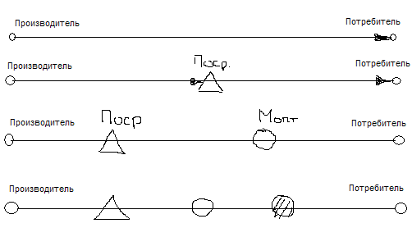
Товародвижение - это доставка продукции потребителю своевременно и с высоким уровнем обслуживания.
Три основные методы сбыта:
- прямой, или непосредственный - производитель продукции вступает в непосредственные отношения с её потребителями и не прибегает к услугам независимых посредников;
- косвенный - для организации сбыта своих товаров производитель прибегает к услугам различного типа независимых посредников;
- комбинированный, смешанный - в качестве посреднического звена используются организации со смешанным капиталом, включающим как средства фирмы-производителя, так и другой независимой компании.

Прямой метод продаж имеет свои особенности и преимущества, поскольку дает возможность сохранить полный контроль за ведением торговых операций.
Однако, считать его наиболее эффективным методом, посколуку он дает эконмиюсредств на оплату услуг посредников, нельзя.
Следует отметить, что выбор того или иного метода организации сбытовой деятельности фирмы зависит от конкретных условий рынка, продаж и стратегии самой фирмы.
Часто фирма, особенно крупная, предпочитает работать, комбинируя по рынкам и товарам все имеющиеся типы организации сбытовой сети.
Различают также простую и сложную системы сбыта.
Простая система предполагает наличие в сбытовой цепочке, как правило, двух звеньев: производителя и потребителя, т.е. отсутствие специальных сбытовых организаций.
Сложная система представлена многоуровневыми звеньями, включющими сеть собственных сбытовых филиалов и дочерних компаний, независимых сбытовых посредников, оптовых и розничных фирм.

- Специфика рынка России

- Стратегии маркетинга
Это способы действия на товарном рынке, руководствуясь которыми, субъекты рынка выбирают цели и наиболее эффективные пути их достижения. По существу они являются маркетинговым предвиденьем по определенным рынкам, товарам и услугам.
Стратегия маркетинга ориентирована на:
1) минимум риска без ожиданий большого эффекта
2) максимум эффекта не зависимо от степени риска
3) комбинацию 1-го и 2-го
В рыночных отношениях применяются следующие виды маркетинговой стратегии:
1) Интенсивного маркетинга – установление высокой цены на товар при одновременно высоком уровне затрат на стимулирование сбыта. Значительная часть потенциальных покупателей не осведомлена о товаре, а конкуренция имеется.
2) Пассивного маркетинга – низкая цена на товар при относительно низком уровне затрат на стимулирование сбыта. Потенциальный потребитель достаточно осведомлен о товаре, конкуренция не значительна, но опасность серьезной конкуренции реальна.
3) Выборочного проникновение – высокая цена товара при относительно низком уровне затрат на стимулирование сбыта. Значительная часть потенциальных потребителей с товаром ознакомлена, реальная конкуренция отсутствует.
4) Широкого проектирования – низкая цена на товар при высоком уровне затрат на стимулирование сбыта. Потенциальный потребитель слабо осведомлен о товаре, наличие конкуренция ощутимо.
5) Выживания – интенсивный поиск новых товаров, перспектива их производства для конкретных рынков при относительно низких ценах, то же самое на товары уже существующие, конкуренция имеется, однако в борьбе за покупателя конкуренты допускают ошибки, которые следует фиксировать, изучать и избегать.

- Структура организационного построения службы маркетинга
См 3.

- Сущность маркетинговых коммуникаций
Меркетинговая деятельность осуществляется с использованием системы маркетинговых коммуникаций,т.е.проводится так наз коммуникативная политика. Коммуникативная политика-это совокупность способов продвижения (выталкивания)товара на рынок.Система маркетинговых коммун-ций:1)реклама;2)персональные продажи;3)формирование спроса;4)стимулирование сбыта;5)организация общественного мнения.

К системе маркетинговых коммуникаций относятся реклама, public relations, ярмарки и выставки.
Наиболее действенным инструментом виляния на покупателей и привлечения их внимания к товарам является реклама. Она позволяет создать положительный образ самого предприятия, показать его полезность.
Различные виды рекламы. Наиболее распространенной является товарная реклама. С точки зрения системы ФОСТИС принципиальное значение имеет разделение товаров на две большие группы. Это товары индивидуального пользования и товары производственного значения. Методы рекламного воздействия на потребителей товаров ИП и ПН существенно различаются. Товары ИП используются обычно теми, кто их покупает. Они предназначены для широкого круга населения и тиражируются многими тысячами единиц.
Товары ПН служат целям производства каких то изделий или услуг, а следовательно для получения прибыли и решение о покупке этих товаров принимает как правило управляющий или бизнесмен. Товары ПН должны удовлетворять потребностям покупателя в решении производственных задач, снижать вредное воздействие на природную среду, уменьшать энерго- и материалопотребление, трудозатраты и т.д.
Поэтому мероприятия по рекламе в отношении товаров ПН могут быть такими же дорогостоящими, как и товаров ИП.
К числу мероприятий по формированию спроса на товары ИП и ПН следует отнести:
1.Подготовку и размещение рекламных посланий в прессе.
2.Участие в выставках и ярмарках
3.Бесплатную передачу образцов
4.Публикацию некоммерческих статей в отраслевой или общей прессе
5.Проведение пресс-конференций
Они распространяются через следующие каналы:
1.Личные контакты, Прямая почтовая реклама, .Пресса, .Отраслевая пресса,Пресса
Престижная реклама.
Корпоративная, или фирменная. Это коммерческая пропаганда положительных качеств предприятия, которая обращена к общественности с тем, чтобы обеспечить благоприятное впечатление среди широкой публики.
Престижная реклама должна убедить общественность в том, что деятельность предприятия является общественно полезной и поэтому оно имеет право на существование.
Наиболее распространенные способы престижной рекламы:
1.Подготовка и публикация в специальных журналах
2.Организация пресс-конференций
3.Распространение собственной печатной продукции в виде фирменных журналов, брошюр, буклетов
4.Участие в широковещательных благотворительных акциях (взносы в благотворительные фонды, поддержка малоимущих и пр.)
5.Поддержка общественно-полезных организаций (здравоохранение, культура, спорт, образование)
Во всех этих мероприятиях должны прежде всего заботится о высокой репутации предприятия среди общественности, как у себя в стране, так и за рубежом.
Рекламная деятельность может быть направлена и не на пользу потребителю. В ней могут преобладать односторонние интересы товаропроизводителей, стремящихся к массовой реализации товара. И реклама может выступать как инструмент манипуляции общественным мнением, средством неправильного воздействия на потребителя.
Public Relations. (ПР)История ПР возникла более 60 лет назад в зарубежной практике. Существует множество определений этого понятия.
ПР это планируемые продолжительные усилия, направленные на создание и поддержание доброжелательных отношений и взаимопонимания между организацией и ее общественностью.
ПР это искусство и наука анализа тенденций предприятий, их последствий, выдача рекомендаций руководству организаций и осуществление программы действий в интересах организации и общественности.
Функции ПР:
1.Установление взаимопонимания и доверительных отношений между организацией и общественностью, Создание «положительного образа» организации, Сохранение репутации организации, Создание у сотрудников организации чувства ответственности и заинтересованности в делах предприятия, Расширение сферы влияния организации средствами пропаганды и рекламы.
Свои функции ПР может выполнять в следующих сферах человеческой деятельности:
1Общественные отношения, Правительственные отношения, Международных и межнациональных отношений, В средствах массовой информации
ПР придает большое значение необходимости двусторонних отношений. Деловое общение играет огромную роль при решении практически всех управленческих проблем. А в ряде случаев недостаток такого общения может порождать множество случаев недопонимания, поэтому улучшение каналов общения, разработка новых способов коммуникаций является главной задачей любой программы ПР.
В теории ПР коммуникация может делится на общение с сотрудниками (внутренне общение) и общение с деловыми партнерами и общественностью (внешняя деловая коммуникация). В настоящее время все более актуальной является проблема по выработке единой интегрированной теории общения.
Стратегия делового общения.
Стратегия в области деловой коммуникации должна представлять собой средне- и долгосрочные программы принятия управленческих решений. Одной из основных целей деловой коммуникации является достижение предпринимательской гибкости, что позволяет обеспечить предприятию достаточно возможностей для проявления инициативы.
Методы ПР.
Отношения со средствами массовой информации, Кино- и фото средства, Устная речь, Реклама и ПР
Требования к специалисту в области ПР:
Способность к аналитической работе, Умение профессионально осуществлять и оценивать результаты коммуникационной активности, Высокая коммуникабельность, готовность к общению, Способность оценивать тенденции общественного развития, Профессиональные знания по проблемам, связанным с отраслью, Знание иностранных языков, Выставки и ярмарки.
На оптовых ярмарках стало целесообразным создавать группу маркетинга, которая оценивает существующую ситуацию и разрабатывает прогноз развития рынка по конкретным видам товаров.
На основе получения информации и анализа необходимых данных служба маркетинга проводит прогнозные расчеты спроса и предложения на уровне данной ярмарки.
Выставки являются одним из видов информационного обеспечения и организуются либо на постоянной, либо на временной основе. Большое внимание выставка уделяет рекламной деятельности, осуществляет обмен коммерческой информацией с другими регионами. Проведение маркетинговой работы на выставке связано с изучением клиентуры рынка, рыночных связей, оказанием различного рода услуг, поиском зарубежных фирм-партнеров.

- Тактика маркетинга
Это формирование и решение задач субъектов рынка в конкретный период на основе оценке текущей рыночной ситуации при постоянной корректировке задач под влиянием различных ситуаций, фактов для последовательного достижения стратегической цели маркетинга.
Разработка тактики маркетинга строится на учете конъектуры рынка, реальных условий производства и реализации товаров.
Элементы тактики маркетинга:
1) Постановка тактических задач.
2) Проведение успешных рекламных мероприятий в связи с некоторым падением спроса.
3) Расширение, корректировка ассортимента, номенклатуры товара.
4) Снижение цен на товары или наоборот.
5) Расширение и совершенствование сервиса.
6) Ответные меры на действие конкурентов.
7) Активное занятие освободившейся «ниши» на рынке товаров.
8) Корректировка научно-технического и коммерческо-хозяйственной деятельности.
9) Улучшение конструкции, дизайна товаров по текущему требованию рынка.
10) Мероприятия по стимулированию персонала, занимающимися коммерческими сделками.
Тактика маркетинга должна обеспечивать:
1) Устойчивый уровень прибыли.
2) Оптимизацию поведения коммерческих служб на рынке.
3) Инициативность работников.
4) Быстрое реагирование на изменение рыночной ситуации.
5) Применение ответных мер на действие конкурентов.
6) Корректировка научно-технической деятельности предприятия с учетом требования потенциального потребителя.

- Товар и его характеристика

Товар определяет результаты деятельности любого промышленного или коммерческого предприятия. Если товар не в состоянии удовлетворить потребности покупателя, то никакие дополнительные затраты и усилия, связанные с использованием маркетинга не смогут улучшить положение товара на рынке.
Товар представляет собой совокупность многих свойств, главным из которых являются потребительские свойства, т.е. способность товара выполнять свою функцию и удовлетворять потребности того, кто им владеет.
Потребительская ценность товара это совокупность различных своиств, связанных непосредственно как с самим товаром, так и сопутствующих ему, которые оказывают влияние на покупку этого товара.
Для понимания возможностей продукта как товара производителю следует рассматривать и оценивать товар в трех измерениях:
Конкретно, Расширенно, Обобщенно
Конкретный продукт это базовая физическая сущность, которая имеет точные характеристики и предлагается под заданным описанием.
Расширительное понятие продукта включает не только его образ, но и шлейф обслуживания этого товара.
Обобщенный продукт это наиболее широкое определение, которое можно отнести к любому виду товара.
Товары можно разделить на две группы. Это товары личного пользования и товары производственного значения. Товары личного пользования могут быть изделиями длительного пользования, изделиями краткосрочного пользования и услугами, результатом которых является какое-то изделие или полезный эффект.
Товары производственного значения в практике маркетинга классифицирую на следующие категории:
Основное оборудование, Вспомогательное оборудование,Узлы и агрегаты, Основные материалы, Вспомогательные материалы и сырье
Спрос на товары производственного значения формируется не сам по себе, а в тесной взаимосвязи с изделиями личного потребления.
Жизненный цикл товара (ЖЦТ) ЖЦТ – это время существования товара на рынке. Концепция ЖЦТ исходит из того, что любой товар рано или поздно вытесняется с рынка другим, более совершенным или дешевым товаром.
Фазы ЖЦТ делятся обычно на фазы внедрения (введения товара на рынок), фазу роста, зрелости, насыщения и спада.
Цель фазы внедрения – это создать рынок для нового товара. На этой фазе темпы роста продаж относительно невелики и объем их производства незначителен. Торговля нередко бывает убыточной. Конкуренция обычно ограничена. Однако если спрос на данный товар устойчивый, а модификация товара незначительна, то фаза введения может фактически отсутствовать.
Фаза роста – это признание товара покупателями и быстрое увеличение спроса на него. Объем продаж растет, а следовательно растет и прибыль, причем рост объемов реализации происходит быстрее, чем средние показатели по данной отрасли.
Фаза зрелости – повышение степени насыщенности рынка и некоторое снижение темпов роста продаж. Товар переходит в разряд традиционных и конкуренция достигает максимума, существенно снижаются темпы роста прибыли, товар приобретается массовым потребителем со средним уровнем дохода. Продвижение товара приобретает острый конкурентный характер.
Фаза насыщения. Для нее характерно прекращение роста продаж, но при некотором росте прибыли, если достигается значительное снижение издержек производства. В торговых точках имеется полная ассортиментная группа этих товаров, но с разным уровнем цен. На этой фазе находятся многие виды изделий бытовой техники, автомобили и т.д.
Фаза спада. На этой фазе у производителя происходит устойчивое снижение спроса и объема продаж, соответственно и прибылей. Потребитель теряет интерес к данному товару и основная масса покупателей – с низкой платежеспособностью. На этой стадии у изготовителя могут быть три возможных альтернативных варианта деятельности:
Сократить маркетинговые программы, оживить продукт, изменить его положение на рынке.,Поменять упаковку и продавать его по-другому.,Прекратить выпуск данного товара.
Продолжительность ЖЦТ в целом и его отдельных фаз зависит как от самого товара, так и от конкретного рынка. По общему признаку сырьевые товары как правило имеют более длительный жизненный цикл.
Готовые изделия имеют более короткий ЖЦТ, а наиболее технически совершенные товары имеют очень короткий ЖЦТ.
ЖЦТ одного и того же товара, но на разных рынках неодинаков, и с помощью маркетинга ЖЦТ на каком то целевом рынке может быть продлен или сокращен.

- Товарная политика, ее составные блоки

Она предполагает определенный курс действий товаропроизводителя, благодаря которым обеспечивалась бы преемственность решений и мер по формированию ассортимента, поддержанию конкурентоспособности товара, нахождению для товара оптимальных товарных ниш или сегментов и отсутствие такой политики ведет к неустойчивости структуры ассортимента, его подверженности воздействию случайных или переходящих текущих факторов, потеря контроля над конкурентоспособностью и эффективностью реализации товаров.
Хорошо продуманная товарная политика позволяет не только оптимизировать процесс обновления товарного ассортимента, но и служит для руководства предприятия своего рода указателем, позволяющим корректировать текущие ситуации.
Товарная политика это достаточно сложное направление деятельности предприятия. Ее разработка и осуществление требует соблюдения как минимум следующих условий:
1.Четкого представления о целях производства, сбыта и экспорта на перспективу
2.Наличия стратегии производственно-бытовой деятельности предприятия
3.Хорошего знания рынка
4.Ясного представления о своих возможностях и ресурсах в настоящее время и на перспективу.
5.На длительную перспективу необходимо решать проблемы по оптимизации ассортимента производимых изделий, темпам обновления продукции как в целом, так и по отдельным видам с учетом ЖЦТ, соотношения новых и старых изделий, новых и освоенных рынков при сбыте, уровень обновления, выхода на рынок принципиально новых товаров и изъятия из программы производства существующих товаров, не пользующихся спросом.
К решению задач товарной политики на любом хозяйственном уровне необходим стратегический подход, который означает, что любое решение должно осуществляться не только с точки зрения текущих интересов, но также с учетом того, как оно «работает» на конечные цели.
Стратегия – это долговременный путь, рассчитанный на 3-5 лет.
Товарную политику невозможно отделить от реальных условий предприятия изготовителя, специфики его производства. И вместе с тем, как показывает практика перехода к рыночным отношениям, предприятия, находящиеся в равно тяжелых условиях, по разному решали свои товарные проблемы.

- Товарный знак, маркировка и упаковка
Упаковка и маркировка товара.
В условиях развитого рынка роль упаковки многоплановая. Основное назначение упаковки состоит в следующем:
- Предохранять товар от порчи и повреждения
- Обеспечивать создание рациональных единиц груза, для транспортировки, погрузки и выгрузки
- Обеспечить создание оптимальных по весу и объему единиц.
- Упаковка является важным носителем рекламы
В условиях возрастающего применения компьютерной техники широко применяется штрих-кодирование, повышение эффективности торговли, производства, транспорта.

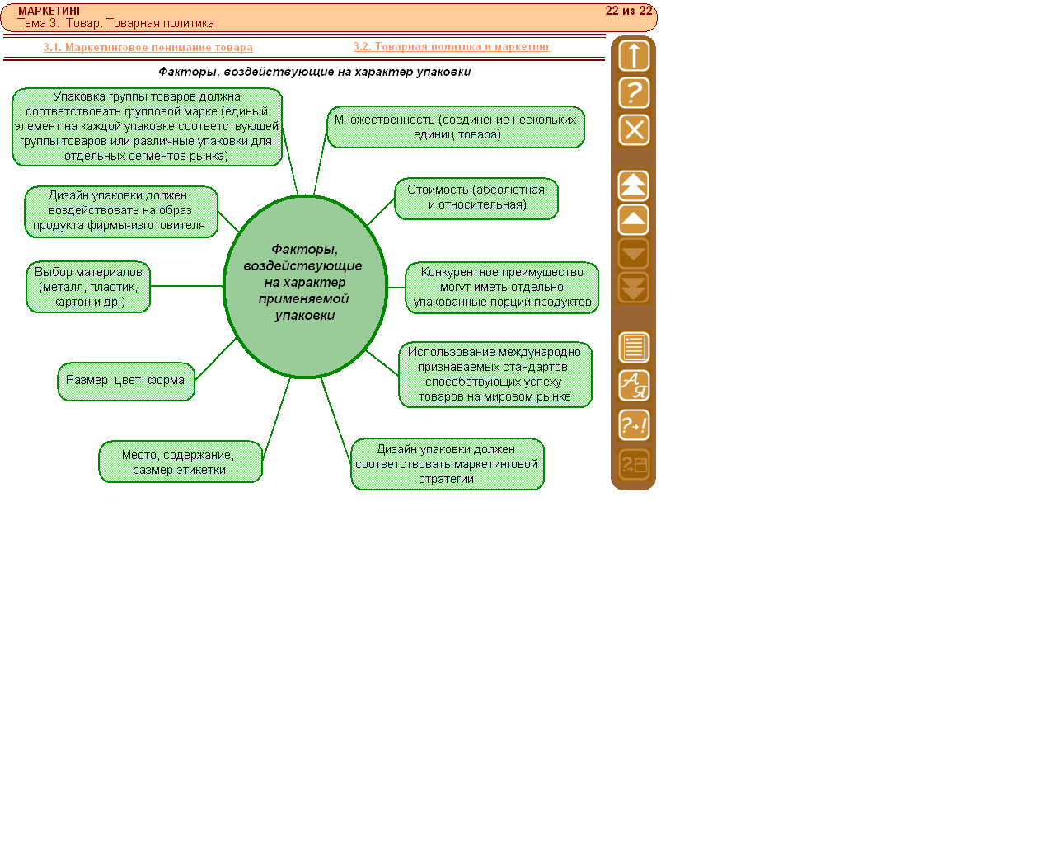
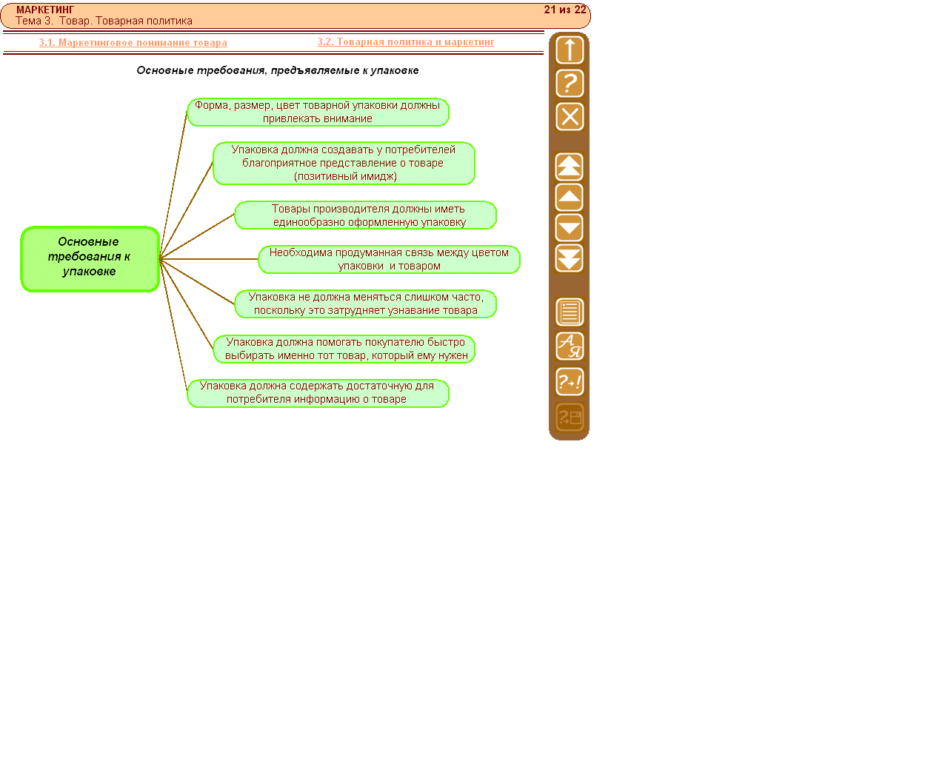

- Управление маркетингом на предприятии

- Уровни управления маркетингом

- Характеристика рыночной среды

- Ценовые стратегии рыночного участия
- установление целей и направлений ценообразования:
  - цели ценообразования – прибыль, выручка, поддержание цен, противодействие конкуренции;
  - направления ценообразования – по уровню цен, по регулированию цен, по системе скидок;
- окончательное принятие решения по ценовой стратегии.
Ценообразование на разных типах рынков и на разных этапах жизненного цикла продукции. На каждом типе рынков с учетом задач, стоящих перед предприятием и складывающейся конъюнктуры, ценообразованием могут быть решены следующие задачи:
1. Обеспечение плановой нормы прибыли, гарантирующей конкурентоспособность и быструю реализацию продукции предприятия. Здесь надо быть достаточно осторожными, так как это может привести к тому, что цена перестанет играть положительную роль в маркетинге.
2. Создание денежного запаса, в случае, когда у предприятия есть проблемы со сбытом продукции, приток денег может быть важнее прибыли. Такое положение характерно сегодня для многих предприятий в отношении “живых” денег. Иногда стоимость имеющихся запасов такова, что их лучше продать по цене, равной или ниже себестоимости, чем хранить её на складе в ожидании изменения конъюнктуры рынка. В отдельных случаях удержанием низких цен, когда завоёвано твёрдое положение на рынке, можно сдержать появление новых конкурентов (цены не могут покрыть их расходы по организации нового производства).
3. Обеспечение заданного объёма продаж, когда ради удержания долговременной позиции на рынке и увеличения объёмов реализации можно поступиться долей прибыли. Хорошо, когда она одновременно имеет и качественные преимущества перед продукцией конкурентов.
Тогда после завоевания большой доли рынка можно со временем и несколько поднять цены. Крайней формой такой политики является “исключающее” ценообразование, когда цена на продукцию устанавливается настолько низкой, что приводит к уходу с рынка части конкурентов.
4. Завоевание престижа, наиболее эффективный способ в случаях, когда потребитель затрудняется в определении разницы в качестве продукции конкурентов. Престижная цена соответственно должна принадлежать продукции, которая соответствующим образом рекламируется и продвигается на рынок.
5. Полное использование производственных мощностей за счёт “не пикового” ценообразования. Это эффективно там, где сложились высокие “установившиеся” и низкие “меняющиеся” цены, а спрос меняется с определенной периодичностью (например, природные ресурсы, транспорт и др.). Считается, что когда спрос низок, вместо того чтобы оставлять незагруженными производственные мощности, не окупая постоянной части стоимости, необходимо стимулировать спрос, оценивая продукцию более высоко, чем переменную составляющую спроса.

- Эволюционные этапы развития маркетинга
. Впервые самостоятельный курс М. выделился из общей теории предпринимательства в 1901г. В США. Тогда новый курс был схематичен и содержал характерные примеры с бытовой дея-стью промыш.фирм, рассматривая операции оптовых и розничных торговцев. Глав.внимание уделялось проблеме орг-ции рекламных кампаний и их деяний, поэтому на 1-ом этапе эволюции(20в. 40-е г.) этой науки М.ассоциировался со сбытом и наз.сбытовым. 2-ым этапом развития М.(50-70гг.) стал управленческий М., ориентировался на меняющиеся условия рынка на существующий спрос на товары и услуги, т.е. ориентация произ-ля на потребителя. 3-ий этап- комплексный системный М.(с 70г.) превратился в доктрину соврем.бизнеса, его философию, осн.ср-во коммуникативности м/у фирмой и окр.средой. 4-ый этап-качество М. (с90-хг.). Его аспекты:удовлетворение запросов покупателей, пост.новаторство, забота об образе фирмы, ее продукции, ориентация на широту исследования рынка вместо одностороннего выделения его функций, децентрализация и гибкость управления вместо ценрализации и бюррокритизации, ориентация фирм на охрану здоровья и т.д.
В России М.начал создаваться лишь в 70-хг. Интерес к М.в нашей стране носил теоретический хар-р, т.к. были причины, ограничивающие исп-ние М.в отечест.практике: -наличие гос.монополизации; -отсутствие конкуренции; -преобладание дефицита, наличие рынка производителей. В монополиз.дефиц.внутр.Эк.М. на практике был не нужен, а матер.и интел.вложения в него представлялись нецелесообразными. В 80-х г. начали форм-тся предпосылки для исп-ния М., к осн.из к-рых можно отнести: разрушение гос.монополии, изменение отношения собственности, проблемы со сбытом в отд.отраслях, что побудило производителя «увидеть потребителя». Подлинное развитие М.в нашей стране началось с92-94г., когда начался переход к рынку.
Можно выделить особ-сти М. в России: 1)опережающие темпы развития теории, а не практики М.; 2)преимущественное внимание к отд.моделям М.(м/н,ср-ва произ-ва); 3)исп-ние на практике лишь отд.ф-ций М.; 4)ограниченность достоверной сопоставимой инфо, необх.для развития М.; 5)недостаток развития товарной инфроструктуры; 6)относительно низкий уровень культуры в исп-нии М.; 7)отсутствие высококвалифиц-ных отечеств.маркетологов. В отсутствии М. в стране складывалась парадоксальная и крайне негативная ситуация:наряду с дефицитом тов.продукции наблюдалось большое затоваривание др.видов продукции и практически на склад работали многие произ-ли впустую, большие расходы на труд работников и т.д.

- Этапы организации маркетинговых исследований
Приступая к маркетинговому исследованию, необходимо уяснить, что нужно субъекту рынка для улучшения результатов коммерческо-хозяйственной деятельности, как определиться в целевом рынке, во внешней и внутренней среде.
Процедура маркетингового исследования состоящая из комплекса последовательных действий, может быть представлена в виде следующих этапов:
- Определение рыночной проблемы
- Разработка порядка исследования
- Выбор и сбор данных
- Обработка и анализ данных
- Обобщение результатов и подготовка отчета
- Принятие маркетинговых решений
Определение цели и проблемы- предусматривает определение содержания предмета исследования, постановка задачи в пределах данного исследования, обозначение проблем, объектов, круга конкретных вопросов, подлежащих исследованию.
Разработка гипотезы и план исследования – установка вероятностного предложения о сущности и путях решения рассматриваемых рыночных ситуаций, в результате чего определяются рынки и направление всей разработки, оговариваются решаемые задачи, указываются предполагаемые результаты, рассчитывается система поведения исследования.
Анализ информации – ранжирование, выборка, применение соответствующих методов исследования.
Обобщение результатов и подготовка отчета – определение позитивных и негативных моментов коммерческо-хозяйственной деятельности субъекта рынка, подготовка обоснованных рекомендаций по совершенствованию этой деятельности, составление отчета по маркетинговому исследованию, который передается руководству предприятия, организации, другим заинтересованным лицам.
Принятие маркетингового решения – с учетом рекомендаций маркетолога руководство предприятия организации совместно с маркетинговой службой принимает соответствующее решение по устранению выявленных недостатков в коммерческо-хозяйственной деятельности, расширению позитивных моментов и тенденций с целью обеспечения более эффективной дальнейшей работы.
В рыночных отношениях маркетинговому исследованию подлежит широкий круг субъектов и объектов – участников этих отношений, поэтому охват направлений маркетинговому исследования достаточно обширен и разнообразен.
Направления маркетингового исследования:
- исследование рынка; - исследование товародвижения;
- исследование товара; - исследование коммуникативных связей;
- исследование потребителей; - исследование внутренней среды;
- исследование конкурентов; - исследование цен.

- Ярмарочно-выставочная торговля, этапы организации

